 | ANDRAGOPS ACADÉMIE  Catalogue des formations 2026  Santé, sécurité au travail & secours d'urgence — Strasbourg · Alsace
« Former vraiment, accompagner durablement, sécuriser concrètement. »
Qui sommes-nous?
ANDRAGOPS Académie est né d'un constat simple: trop de formations santé-sécurité ressemblent à de la conformité administrative. Notre métier, c'est l'inverse — former des sauveteurs, des aidants et des équipiers qui savent quoi faire dans les premières minutes, celles qui changent tout.
Trois associés ancrés en Alsace: Damien Lemort (formateur de formateurs et formateur SST INRS), Christian Schrotz (formateur SST INRS) et Arnaud Bisch (référent handicap & accompagnement). Un catalogue complet et trois packs annuels pour sécuriser vos budgets.
Notre méthode: C.A.D.R.
- C: Cadrage — Analyse de vos risques réels, effectifs et contraintes avant la formation.
- A: Animation — Pédagogie active, mises en situation, 80 % de pratique.
- D: Débriefing — Chaque geste repris, corrigé et ancré pour tenir sous stress.
- R: Rapport — Compte rendu remis à l’employeur : présences, acquis, préconisations.
Pourquoi nous choisir
- Formateurs experts de terrain (SST INRS)
- 80 % de pratique — on forme pour agir, pas pour tamponner
- Organisme certifié Qualiopi — prise en charge OPCO
- Intra sur votre site — déplacement inclus 50 km autour de Strasbourg
- Contenus adaptés à votre métier et à vos scénarios
- Référent handicap dédié — formations accessibles

Notre catalogue de formations
Tarifs indicatifs en € HT — inter-entreprises (par stagiaire) puis intra-entreprise (groupe de 10 sur votre site). Devis personnalisé au-delà de 10 stagiaires. Tarifs susceptibles d'évolution.
POLE 1 · Secourisme & sauvetage au travail
Formation | Durée | Public | Sanction | Tarif dès
SST Initiale  Sauveteur Secouriste du Travail | 14h · 2j | Tout salarié | Certificat INRS (24 mois) | 200 €/pers · 1 800 €/10
MAC SST  Maintien & actualisation des compétences | 7h · 1j | SST en poste | Recertification INRS | 110 €/pers · 1 000 €/10
POLE 2 · Prévention des risques physiques
Formation | Durée | Public | Sanction | Tarif dès
Gestes & Postures  Prévention des TMS, économie d’effort | 7h · 1j | Salariés exposés | Attestation (R.4541-8) | 130 €/pers · 1 050 €/10
Acteur PRAP IBC  Risques liés à l’activité physique — certifiant | 14h · 2j | Salariés exposés | Certificat INRS | Sur devis
POLE 3 · Sécurité incendie
Formation | Durée | Public | Sanction | Tarif dès
Manipulation des extincteurs  Réagir à un départ de feu (bac écologique) | 3–4h | Tout salarié | Attestation (R.4227-28) | 480 €/groupe
Équipier de Première Intervention  EPI — extincteurs, RIA, alerte, évacuation | 7h · 1j | Équipiers désignés | Attestation | 92 €/pers · 820 €/10
POLE 4 · Secours grand public & aidants
Formation | Durée | Public | Sanction | Tarif dès
Utilisation du DAE  Défibrillateur & arrêt cardiaque — conformité ERP | 7h · 1j | Tout public · ERP | Attestation (décret 2018-1186) | 150 €/pers · 1 100 €/10
Premiers Réflexes (RPR)  Les gestes qui sauvent — format 6h | 6h · 1j | Tout public adulte | Attestation | 150 €/pers · 990 €/groupe
Sauvetage Enfants & Nourrissons  Urgences vitales pédiatriques | 4h · ½j | Parents · petite enfance | Attestation (ERC 2021) | 80 €/pers · 700 €/10
AIDANTS+ Alsace  Secourir son proche à domicile | 7h · 1j | Aidants · salariés-aidants | Attestation | 180 €/pers · 1 250 €/10
POLE 5 · Sûreté, gestion de crise & milieux à risques
Formation | Durée | Public | Sanction | Tarif dès
Gestion de Crise & Incivilités  De l’incivilité quotidienne à la cellule de crise | 7h · 1j | Accueil · encadrants · RH | Attestation (RPS, L.4121-1) | 130 €/pers · 1 100 €/10
SMH — Sauvetage en Milieu Hostile Premiers réflexes en zone à risque | 7h · 1j | Journalistes · ONG · expat. | Attestation | 95 €/pers · 850 €/10

+ Forces de Sécurité Intérieure (SEOD) & protection rapprochée (APR): programmes spécifiques, sur demande et sous conditions.
Forces de Sécurité Intérieure (SEOD) et protection rapprochée (APR): programmes spécifiques sur demande. Une formation sur-mesure adaptée à votre métier (collectivités, périscolaire, ERP, médico-social) est également possible — parlez-nous de votre besoin.

Sécurisez votre budget — nos packs annuels
Pack | Engagement | Tarif | Ce qui est inclus
Pack Alsace Sécurité Incendie | Engagement 2 ans | dès 100 € HT/mois  2 400 € HT sur 2 ans | • 1 session extincteurs / an  • Mise à jour du registre de sécurité  • 1 exercice d’évacuation OFFERT  • Interlocuteur unique · 1 facture/mois
Pack Sérénité Durable SST | Engagement 2 ou 3 ans | dès 80 € HT/mois  à partir de 2 040 € HT | • 1 session MAC SST / an  • Calendrier de recyclage piloté  • Audit annuel des trousses OFFERT  • Nouveaux arrivants pris en charge
Pack Prévention Totale | Engagement 1 an · combiné | dès 220 € HT/mois  2 640 € HT / an | • Pack Incendie + Pack SST réunis  • 4 SST Initiale / an inclus  • Sécurité 360° en 1 contrat  • 1 seule facturation — budget prévisible
Modalités, financement & accessibilité
- Inter-entreprises: Sessions ouvertes à toute entreprise, dès 4 stagiaires.
- Intra-entreprise: Chez vous, groupe exclusif. Déplacement inclus 50 km autour de Strasbourg (+0,50 €/km au-delà).
- Sur-mesure: Devis personnalisé au-delà de 10 stagiaires ou pour un besoin spécifique.
- Financement: Prise en charge possible par votre OPCO au titre du plan de développement des compétences.
- Accessibilité: Situation de handicap? Notre référent étudie avec vous les adaptations nécessaires.
- Délais d’accès: Session généralement planifiée sous 2 à 4 semaines selon disponibilités.
Comment se déroule une mission?
1. Échange & analyse du besoin — Gratuit et sans engagement. On cadre ensemble vos risques, vos effectifs et vos contraintes d’organisation.
2. Devis & convention — Proposition claire sous 48 h, convention de formation conforme Qualiopi, dates calées avec vous.
3. Formation, évaluation & rapport — Intervention sur votre site, 80 % de pratique, attestations remise et rapport adressé à l’employeur.

Parlons de vos besoins — devis gratuit sous 48 h
Tél. 07 59 73 82 72 · info@andragops-academie.com · www.andragops-academie.fr
Vos interlocuteurs dédiés en Alsace: Damien Lemort · Christian Schrotz · Arnaud Bisch
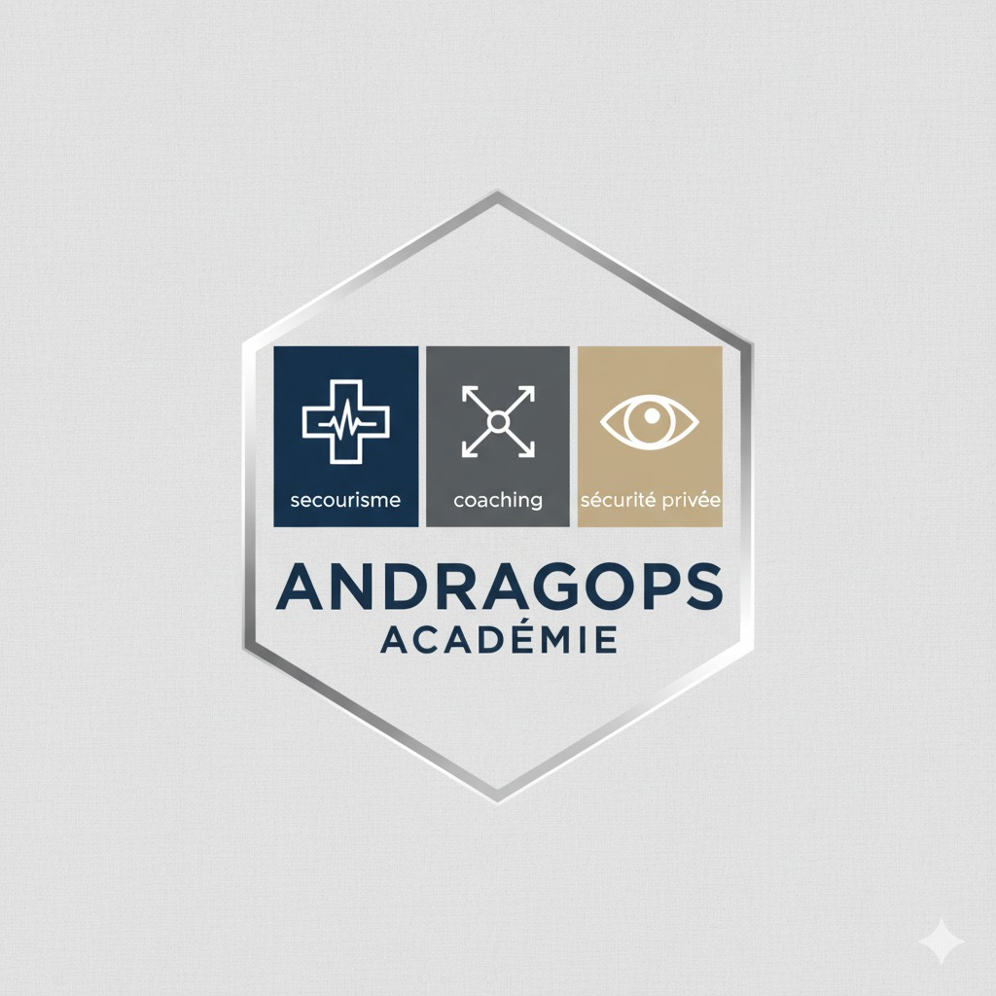
Organisme de formation certifié Qualiopi
ANDRAGOPS Académie — Strasbourg · Alsace · projet accompagné en couveuse d'entreprise (Créacité). SIRET [à compléter] · Déclaration d'activité enregistrée sous le n° [à compléter] auprès de la DREETS Grand Est (ne vaut pas agrément de l'État) · Organisme certifié Qualiopi n° [à compléter] au titre des actions de formation · Tarifs en € HT, susceptibles d'évolution · Document commercial non contractuel · v1.0 — 8 juin 2026.

